«ПРОГРАММИРОВАНИЕ С ИСПОЛЬЗОВАНИЕМ МОДУЛЕЙ»

- Цель работы
Приобрести навыки разработки и отладки программ, использующих модули.
5.2 Постановка задачи
Программу древовидной структуры и списков, необходимо оформить в виде модулей.

5.3 Ход выполнения
Древовидная структура, разделена на следующие модули:
- io_tree.cpp (листинг 5.1);
- main.cpp (листинг 5.2);
- tree_oper.cpp (листинг 5.3);
- tree_work.cpp (листинг 5.4);
- io_tree.h (листинг 5.5);
- tree_oper.h (листинг 5.6);
- tree_work.h (листинг 5.7).

Листинг 5.1 – Код программы C++
#define _CRT_SECURE_NO_WARNINGS
#include "io_tree.h"
#include <iostream>
#include <conio.h>
#include <string>
#include <iomanip>
#include <stdlib.h>
#include <cstring>

using namespace std;

/*Просмотреть дерево*/
void pechat(tree* top, char* q) {
if (top == NULL) printf("");
else {
if ((strcmp(top->inf.nap, q) == 0) || (strcmp(top->inf.kop, q) == 0)) {
printf("| %2d | %4d | %-15s | %-15s |\n",
top->inf.id, top->inf.number, top->inf.nap, top->inf.kop);
}
pechat(top->left, q);
pechat(top->right, q);
}
}

/*Удаление узла дерева*/
tree* tree_delete(tree* top, int s) {
if (top == NULL) return top;
if (top->inf.number == s) {
tree* tmp;
if (top->right == NULL) tmp = top->left;
else {
tree* ptr = top->right;
if (ptr->left == NULL) {
ptr->left = top->left;
tmp = ptr;
}
else {
tree* pmin = ptr->left;
while (pmin->left != NULL) {
ptr = pmin;
pmin = ptr->left;
}
ptr->left = pmin->right;
pmin->left = top->left;
pmin->right = top->right;
tmp = pmin;
}
}
delete top;
return tmp;
}
else if (top->inf.number == s) top->left = tree_delete(top->left, s);
else top->right = tree_delete(top->right, s);
return top;
}
/*Поиск глубины самого правого элемента*/
int most_right(tree* top, int level) {
if (top == NULL) return -1; // если дерево пустрое
else if (top->right == NULL) return level;
else {
return most_right(top->right, level + 1);
}
}

/*Освобождение памяти*/
void free_memory(tree* top) {
if (top) {
if (top->left != NULL) free_memory(top->left);
if (top->right != NULL) free_memory(top->right);
delete top;
}
}

Листинг 5.2 – Код программы C++
#include "tree_work.h"

int main() {
work();
return 0;
}

Листинг 5.3 – Код программы C++
#define _CRT_SECURE_NO_WARNINGS
#include "tree_oper.h"
#include <iostream>
#include <conio.h>
#include <string>
#include <iomanip>
#include <stdlib.h>
#include <cstring>
using namespace std;

void save_tree(tree* top, FILE* f) {
if (top) {
fwrite(&top->inf, size_marsh, 1, f);
if (top->left != NULL) save_tree(top->left, f);
if (top->right != NULL) save_tree(top->right, f);
}
}
/*Чтение с файла*/
tree* read_file(FILE* f) {
fseek(f, 0, 0);
rewind(f);
tree* top = NULL;
marsh d;
while (!feof(f)) {
if (fread(&d, size_marsh, 1, f) != 0) {
top = addtree(top, d);
}
}
cout << "Список скопирован";
return top;
}
/*Создание узла*/
tree* addtree(tree* top, const marsh& newtree_st) {
if (!top) {
top = (tree*)malloc(sizeof(tree));
top->inf = newtree_st;
top->left = NULL;
top->right = NULL;
}
else {
if (top->inf.number > newtree_st.number) {
top->left = addtree(top->left, newtree_st);
}
else {
top->right = addtree(top->right, newtree_st);
}
}
return top;
}
/*Структура дерева*/
void tree_output(tree* top, int otstup) {
if (top) {
otstup += 3;
tree_output(top->right, otstup);
for (int i = 0; i < otstup; i++) cout << " ";
cout << top->inf.number << endl;
tree_output(top->left, otstup);
}
}
/*Ввод данных студента*/
marsh vvod_st() {
marsh d;
puts("Введите порядковый номер");
scanf_s("%d", &d.id);
puts("Введите номер маршрута");
scanf_s("%d", &d.number);
puts("Введите начальный пункт");
scanf_s("%s", d.nap, (unsigned)_countof(d.nap));
puts("Введите конечный пункт");
scanf_s("%s", d.kop, (unsigned)_countof(d.kop));
return d;
}

/*Создать дерево*/
tree* tree_org() {
int answer;
tree* top = NULL;
while (1) {
top = addtree(top, vvod_st());
cout << "0. Закончить" << endl << "1. Продолжить ввод" << endl;
scanf_s("%d", &answer);
if (answer == 0) return top;
}
return top;
}
/*Просмотреть дерево*/
void prosmotr(tree* top) {
if (top) {
printf("| %2d | %4d | %-15s | %-15s |\n",
top->inf.id, top->inf.number, top->inf.nap, top->inf.kop);
prosmotr(top->left);
prosmotr(top->right);
}
}

Листинг 5.4 – Код программы C++
#define _CRT_SECURE_NO_WARNINGS
#include "io_tree.h"
#include "tree_oper.h"
#include <iostream>
#include <conio.h>
#include <string>
#include <iomanip>
#include <stdlib.h>
#include <cstring>
using namespace std;

void work() {
int c;
int s;
char q[10];
tree* top = NULL;
FILE* f = fopen("data.dat", "rb+");
if (f == NULL) {
f = fopen("data.dat", "wb+");
cout << "Файл создан" << endl;
if (f == NULL) {
cout << "Неудалось открыть файл";
exit(1);
}
}
fseek(f, 0, 0);
while (1) {
_getch();
system("cls");
cout << "Меню" << endl <<
"1.Организовать дерево" << endl <<
"2.Просмотреть дерево" << endl <<
"3.Отобразить структуру дерева" << endl <<
"4.Добавить узел в дерево" << endl <<
"5.Исключить узел из дерева" << endl <<
"6.Сохранить в файл" << endl <<
"7.Загрузить дерево из файла" << endl <<
"8.Найти уровень самого правого элемента" << endl <<
"9.Печать информации о маршрутах" << endl;
cin >> c;
switch (c) {
case 0: fclose(f); free_memory(top); return;
case 1: top = tree_org(); break;
case 2: prosmotr(top); break;
case 3: tree_output(top, 0); break;
case 4: addtree(top, vvod_st()); break;
case 5: {
puts("Введите номер маршрута");
scanf("%d", &s);
tree_delete(top, s); break;
}
case 6: save_tree(top, f); cout << "Список сохранен"; break;
case 7: top = read_file(f); break;
case 8: {int rmost = most_right(top, 0);
if (rmost == -1) printf("Дерево пустое\n");
else printf("Уровень самого правого элемента: %d\n", rmost);
break; }
case 9: {
puts("Введите название маршрута");
cin >> q;
pechat(top, q);
break;
}
default: break;
}
}
}

Листинг 5.5 – Код программы C++
#ifndef IO_TREE_H
#define IO_TREE_H
#include "tree_work.h"
#include <iostream>
#include <conio.h>
#include <string>
#include <iomanip>
#include <stdlib.h>
#include <cstring>
void free_memory(tree* top);
void save_tree(tree* top, FILE* f);
int most_right(tree* top, int level);
tree* tree_delete(tree* top, int s);
void pechat(tree* top, char* q);
#endif

Листинг 5.6 – Код программы C++
#define _CRT_SECURE_NO_WARNINGS
#ifndef TREE_OPER_H
#define TREE_OPER_H
#include "tree_work.h"
#include <iostream>
#include <conio.h>
#include <string>
#include <iomanip>
#include <stdlib.h>
#include <cstring>
marsh vvod_st();
void prosmotr(tree* top);
tree* tree_org() , * read_file(FILE* f);
void tree_output(tree* top, int otstup);
tree* addtree(tree* top, const marsh& newtree_st);
#endif

Листинг 5.7 – Код программы C++
#ifndef DROB_MOD_H
#define DROB_MOD_H
struct marsh {
int id, number;
char nap[15], kop[15];
};

struct tree {
marsh inf;
tree* right;
tree* left;
};
const int size_marsh = sizeof(marsh);
void work();

#endif

Программа со списками, разделена на следующие модули:
- io_list.cpp (листинг 5.8);
- main2.cpp (листинг 5.9);
- list_work.cpp (листинг 5.10);
- io_list.h (листинг 5.11);
- list_work.h (листинг 5.12).

Листинг 5.8 – Код программы C++
#define _CRT_SECURE_NO_WARNINGS
#include "io_list.h"
#include <stdio.h>
#include <windows.h>
#include <string.h>
#include <conio.h>
#include <fstream>

//----------добавление в начало списка -----------------------
struct my_list* add_first(struct my_list* beg, struct marsh z) {
my_list* t;
t = (struct my_list*)malloc(sizeof(struct my_list));
t->inf = z;
t->next = beg;
beg = t;
return beg;
}
//----------- добавление в конец списка ------------------------
struct my_list* add_last(struct my_list* beg, struct marsh z) {
my_list* t, * end;
t = (struct my_list*)malloc(sizeof(struct my_list));
t->inf = z;
t->next = NULL;
if (beg == NULL)
beg = t;
else {
end = beg;
for (; end->next != NULL; end = end->next);
end->next = t;
}
return beg;
}

//--------------- чтение данных ---------------------------
struct marsh read_data(int k) {
struct marsh z;
printf(" введите порядковый номер, номер маршрута, начальный и конечный пункт\n");
scanf("%d %d %s %s", &z.id, &z.number, &z.nap, &z.kop);
return z;
}

//------------ просмотр списка ----------------------------------
void print_my_list(my_list* beg) {
my_list* t;
if (beg == NULL) { // если список пуст, то вывести сообщение
printf("список пуст");
return;
} // иначе вывести инф. поля элем. списка
puts("| Порядковый номер | Номер маршрута | Начальный пункт | Конечный пункт |");
t = beg;
while (t != NULL) {
printf("| %-16d | %-15d| %-16s| %-15s|\n", t->inf.id, t->inf.number, t->inf.nap, t->inf.kop);
t = t->next;
}
printf("________________________________________\n");
return;
}

//------------- создание списка ---------------------------------
struct my_list* create_my_list(struct my_list* beg) {
int fl = 0;
int k = 0;
struct marsh z;
do {
if (beg == NULL) { //если список пуст, то создать список
z = read_data(k);
beg = add_first(beg, z);
k++;
}
else { // иначе, добавить новый элемент в конец списка
z = read_data(k);
add_last(beg, z);
k++;
}
printf("еще 1-да 0-нет");
scanf("%d", &fl);
} while (fl);
return beg;
}

//------------ Сохранение в файл ----------------------------------
void save_to_file(my_list* beg, int len, FILE* f) {
my_list* t;
t = beg;
marsh d;
fseek(f, 0, SEEK_SET);
while (t != NULL) {
d = t->inf;
fwrite(&d, sizeof(marsh), 1, f);
t = t->next;
}
}

//------------ Загрузка с файла ----------------------------------
struct my_list* get_from_file(FILE* f, my_list* beg) {
marsh d;
int ns;
struct my_list* t, * end, * k;
t = (struct my_list*)malloc(sizeof(struct my_list));

rewind(f);

ns = fread(&d, sizeof(marsh), 1, f);

if (beg == NULL) {
beg = (struct my_list*)malloc(sizeof(struct my_list));
}

beg->inf = d;
beg->next = NULL;

t = beg;

do {
ns = fread(&d, sizeof(marsh), 1, f);

if (ns < 1) break;

k = (struct my_list*)malloc(sizeof(struct my_list));

t->next = k;
k->inf = d;
t = k;

} while (1);
t->next = NULL;
return beg;
}
//------------ удаление первого элемента ----------------
struct my_list* del_first(struct my_list* beg) {
if (beg) {
my_list* t = beg;
beg = t->next;
free(t);
}
else printf("список пуст");
return beg;
}

//------------- Сортировка ---------------------------------
struct my_list* sort(my_list* beg) {
struct my_list* end, * t;
struct marsh temp;
int len = 0;
end = beg;
for (; end->next != NULL; end = end->next) len++;
for (int write = 0; write < len; write++) {
t = beg;
for (int sort = 0; sort < len; sort++) {
if (t->inf.number > t->next->inf.number) {
printf("%i", len);
temp = t->next->inf;
t->next->inf = t->inf;
t->inf = temp;
}
t = t->next;
}
}
return beg;
}

Листинг 5.9 – Код программы C++
#include "list_work.h"

int main() {
work();
return 0;
}

Листинг 5.10 – Код программы C++
#define _CRT_SECURE_NO_WARNINGS
#include "io_list.h"
#include <stdio.h>
#include <windows.h>
#include <string.h>
#include <conio.h>
#include <fstream>

void work() {
struct my_list* beg, * end, * t;
beg = end = NULL;
int answer;
int len = 0;
int k = 0;
struct marsh z;
FILE* f;
fopen_s(&f, "data.dat", "rb+"); // Открытие файла
if (!f) {
fopen_s(&f, "data.dat", "wb+");
if (!f) {
printf("Ошибка открытия файла");
return;
}
}

while (1) {
printf("\n1. добавление в начало\n"
"2. добавление после последнего\n"
"3. организация списка\n"
"4. просмотр списка\n"
"5. удаление первого\n"
"6. сохранение в файл\n"
"7. загрузка с файла\n"
"8. сортировка\n"
"0. выход\n");
printf("\n введите - >"), scanf_s("%d", &answer);
switch (answer) {
case 0:
return;
case 1: {
if (beg == NULL) {
printf("\n Добавление невозможно, так как список не создан");
break;
}
else {
z = read_data(k);
beg = add_first(beg, z);
break;
}
}
case 2:
if (beg == NULL) {
printf("\n Добавление невозможно, так как список не создан");
break;
}
else {
beg = add_last(beg, read_data(k));
break;
}
case 3:
beg = create_my_list(beg);
break;
case 4:
if (beg == NULL) {
printf("\n Вывов невозможен, так как список не создан");
break;
}
else {
print_my_list(beg);
break;
}
case 5:
if (beg == NULL) {
printf("\n Удаление невозможно, так как список не создан");
break;
}
else {
beg = del_first(beg);
break;
}
case 6:
fopen_s(&f,"data.dat", "wb+");
save_to_file(beg, len, f);
break;
case 7:
beg = get_from_file(f, beg);
break;
case 8:
beg = add_last(beg, read_data(k));
beg = sort(beg);
break;
default:
printf("Команада не распознана\n");
}
}
}

Листинг 5.11 – Код программы C++
#ifndef IO_LIST_H
#define IO_LIST_H
#include "list_work.h"
#include <stdio.h>
#include <windows.h>
#include <string.h>
#include <conio.h>
#include <fstream>

struct marsh read_data(int k);
void print_my_list(my_list* beg);
struct my_list* create_my_list(struct my_list* beg);
void save_to_file(my_list* beg, int len, FILE* f);
struct my_list* get_from_file(FILE* f, my_list* beg);
struct my_list* add_first(struct my_list* beg, struct marsh z);
struct my_list* add_last(struct my_list* beg, struct marsh z);
struct my_list* del_first(struct my_list* beg);
struct my_list* sort(my_list* beg);

#endif

Листинг 5.12 – Код программы C++
#ifndef LIST_MOD_H
#define LIST_MOD_H
//--------------- описание типа инф. поля -----------------
struct marsh {
int id; //порядковый номер
int number; // номер маршрута
char nap[15]; // начальный пункт
char kop[15]; // конечный пункт
};
//--------------- описание списка -------------------------
struct my_list {
struct marsh inf;
struct my_list* next;
};

void work();
#endif

Для проверки работоспособности модулей было реализовано тестирование, которое приведено на рисунках 1 – 10.
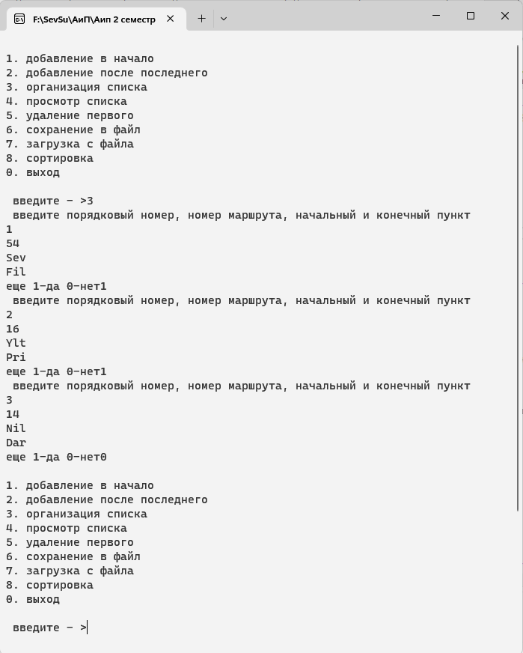
Рисунок 1 – Меню консольного приложения

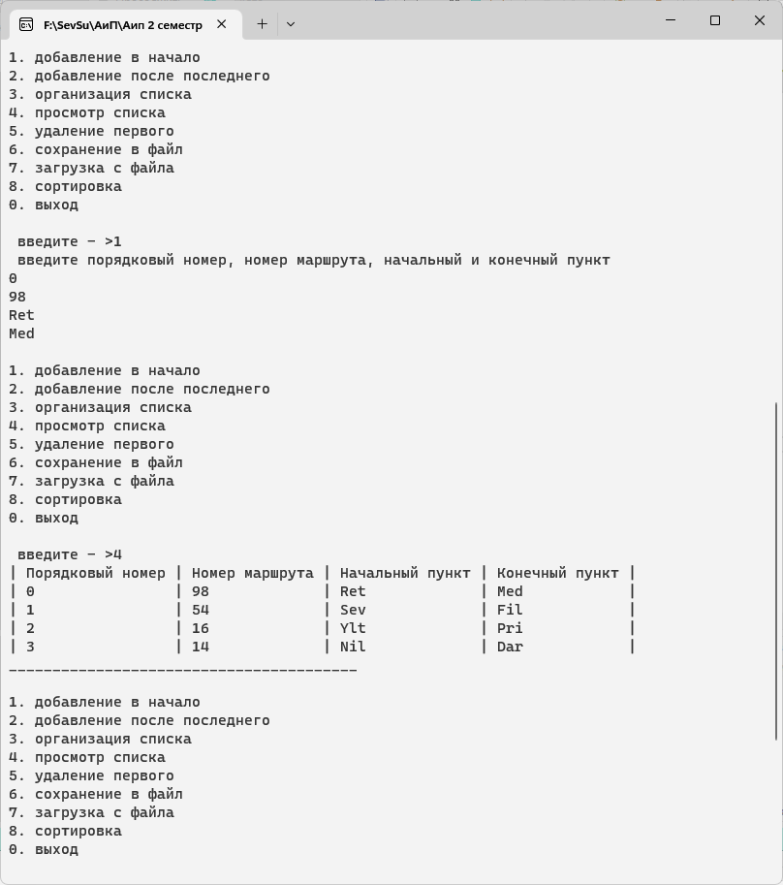
Рисунок 2 – Заполнение файла

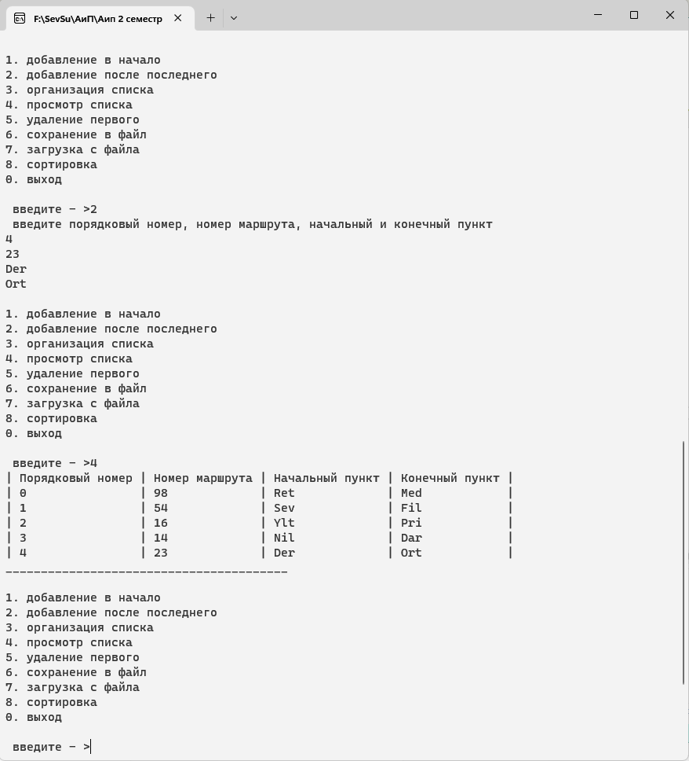
Рисунок 3 – Вывод структуры данных
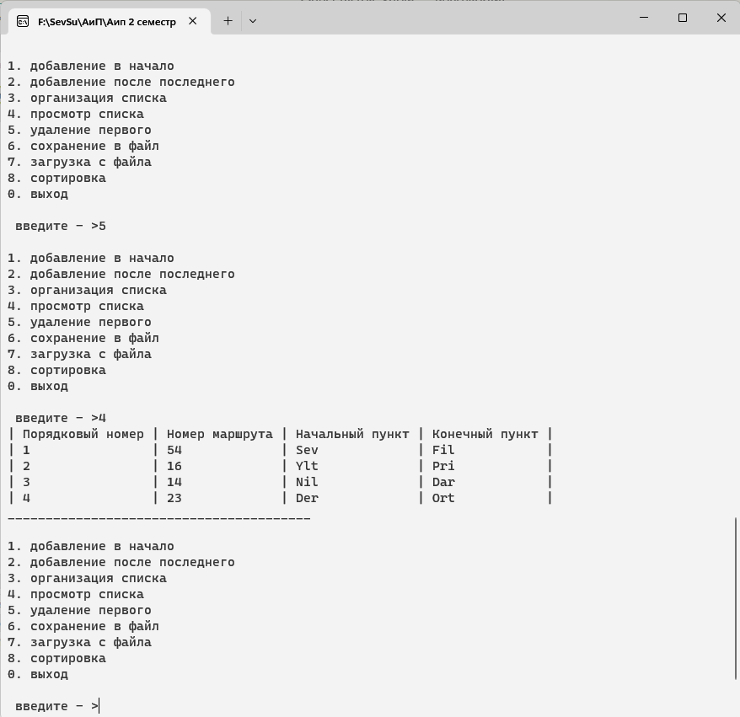
Рисунок 4 – Изменение данных по порядковому номеру

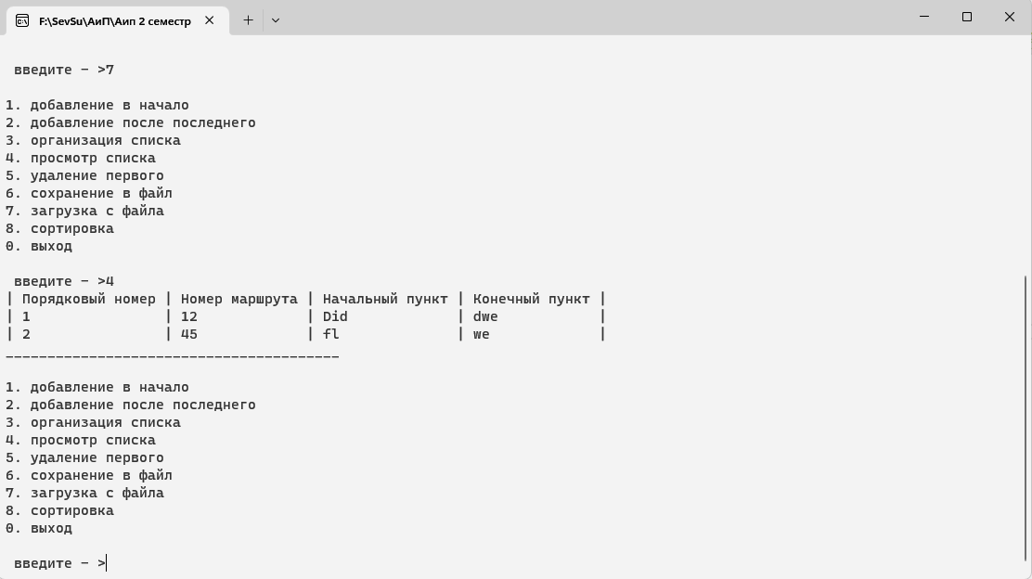

Рисунок 5 – Сортировка записей по номеру маршрута
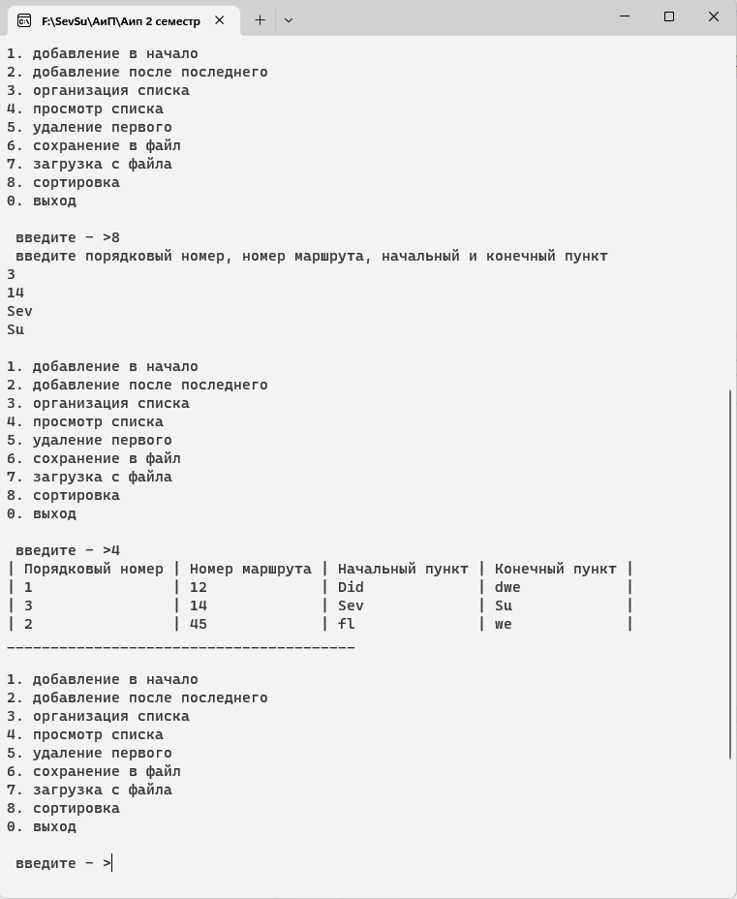
Рисунок 6 – Поиск данных по начальному или конечному пункту

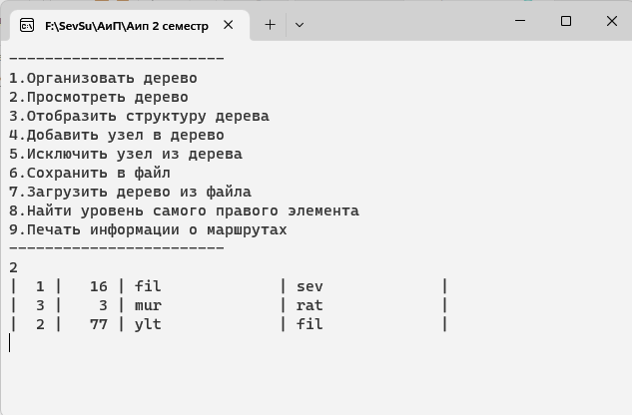
Рисунок 7 – Результат выполнения функции просмотра дерева

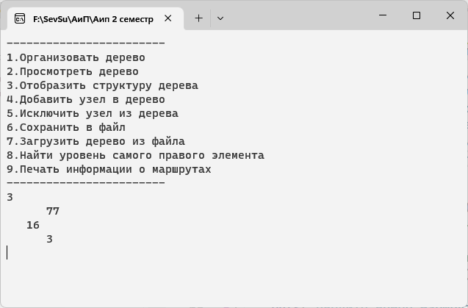
Рисунок 8 – Результат выполнения функции отображения структуры дерева

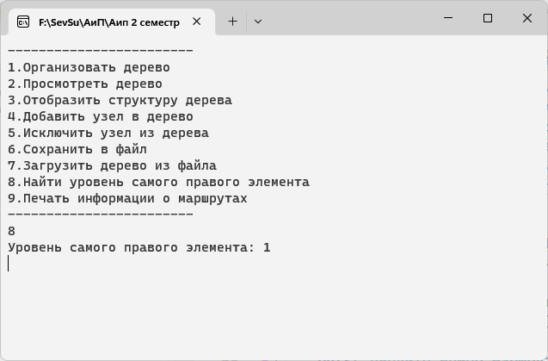
Рисунок 9 – Результат выполнения функции поиска уровня самого правого элемента
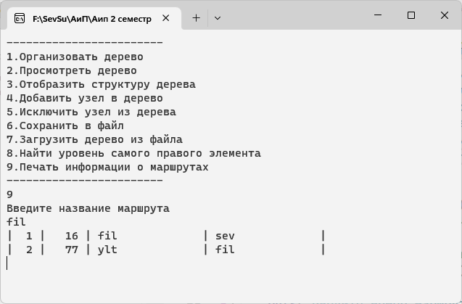
Рисунок 10 – Результат выполнения функции печати информации о маршрутах

5.4 Вывод
В ходе выполнения работы были приобретены навыки разработки и отладки программ, использующих модули.

